Инжиниринговые технологии управления инвестиционно –строительными проектами

Л.Б. Зеленцов, Л.Д. Маилян, М.С. Шогенов
Донской государственный технический университет

Аннотация: В статье рассматриваются существующие в нашей стране проблемы, возникающие при строительстве зданий и сооружений с использованием новых материалов и инженерных технологий. Как показал проведенный анализ, одной из наиболее существенных проблем в этой сфере является нарушение технологий производства работ с использованием новых материалов. Для преодоления подобной ситуации предлагается уже на стадии проектирования задавать технологическую нормаль путем разработки технологических карт, детально учитывающих состав и последовательность выполнения операций с учетом свойств энергоэффективных материалов. В Донском государственном техническом университете (ДГТУ) ведется разработка интеллектуальной системы управления, обеспечивающая организационно-технологическую и информационную интеграцию стадий проектирования и производства работ за счет создания единой базы данных технологических карт, объемов работ и ресурсов.
Ключевые слова: Интеграция, база данных, классификатор ресурсов, инжиниринг, жизненный цикл строительной продукции.

Развитие инжиниринговых технологий при реализации инвестиционно – строительных проектов (ИСП) представляется весьма актуальной задачей для российской инновационной системы и экономики в целом [1-3]. Ввиду специфики своей деятельности инжиниринговые предприятия строительного комплекса, с одной стороны, являются важным звеном технологической цепочки создания конкурентоспособной строительной продукции, а с другой - выполняют функции непосредственных агентов модернизации, устраняя существующие инфраструктурные «провалы» в инновационном цикле [4-6].
Инжиниринговые технологии в управлении ИСП ориентированы на обеспечении сдачи проекта под ключ, что предполагает управление этапами реализации проекта ИСП не как некоторой совокупности технологий плохо между собой увязанных как на организационном, так и информационных уровнях, а как единого целого [7-9]. Использование инжиниринговых технологий должно базироваться на оценке технических, организационно- технологических, управленческих и других решений с позиции выполнения трех основных ключевых показателей ИСП: времени, качества и стоимости [10].
Отмеченное особенно актуально при решении нестандартных задач в строительстве и реконструкции [11-13]. Например, в последнее время значительно возрос интерес исследователей к усилению конструкций композитными материалами [14-16]. В этом направлении нужно отметить работы, в которых выполнены наиболее полные исследования [17,18].
Учитывая то обстоятельство, что в СССР при реализации ИСП делался акцент на первые два показателя – время и качество, то в условиях рыночных отношений управление стоимостью становится наиболее актуальной задачей. Задача состоит в том, чтобы оценка и принятие любых решений организационно-технологических решений осуществлялось не только исходя из обеспечения сроков и качества строительства объекта, но и по стоимостному критерию, обеспечивающему минимизацию затрат на всех этапах управления ИСП.
В качестве локального критерия оптимальности решений, принимаемых на основе инжиниринговых технологий управления ИСП можно принять затраты на устранение брака и непроизводительные потери не возобновляемых ресурсов (1):

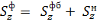 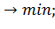 (1)

где – непроизводительные затраты по объекту z; – – затраты на устранение брака; – целосменные и внутрисменные потери, связанные с плохой организацией производства работ на строительной площадке оцененные в стоимостном выражении.
Проведенные нами исследования показали, что одними из наиболее существенных проблем в процессе интеграции информационных систем проектирования и строительства и внедрения инжиниринговых технологий являются:
1. Изменения в технологии проектирования. Как показывает практика, большинство современных проектных организаций с целью сокращения затрат на аренду помещений используют труд «надомников» - проектировщиков и конструкторов, работающих дома на своем компьютере, при этом чертежи рисуются в Автокаде, а спецификации к ним оформляются и рассчитываются с использованием EXEL. При такой технологии ошибки могут возникать как при вводе информации, так и при расчетах за счет округления и переводе материалов из одной ед. изм. в другую. На стадии ценообразования сметчик, используя таблицы EXEL, вручную начинает рассчитывать потребность в материалах путем выборки их из спецификаций с одновременной их агрегацией, но КЭ и привязкой их к ТЕР или ФЕР. Таким образом, в смете присутствует агрегированная информация, которая не может использоваться для формирования заявок и заказов на изготовление железобетонных и металлических изделий на стадии строительства.
2. Отсутствие в РФ единого классификатора материальных ресурсов. В этих условиях строительные организации в процессе управления вынуждены использовать несколько систем классификации МР:
- сметный классификатор, используемый при разработке смет;
- классификаторы проектировщиков, на основе которых осуществляется выпуск спецификаций к рабочим чертежам, и формируются заявки на МР;
- классификаторы, на основе которых разрабатываются прайс-листы и оформляются накладные поставщиками МР.
В результате один и тот же материал может быть описан и классифицирован по-разному в базах данных проектных и строительных организаций.
Таким образом любой вид инжиниринга и прежде всего комплексный должен основываться на информационной технологии управления ИСП, использующей единую систему классификации ресурсов как при разработке рабочей документации на стадии проектирования, так и при управлении строительством.
В настоящее время на каждом этапе жизненного цикла ИСП используется своя локальная информационная технология ИТ, без обеспечения необходимого информационного интерфейса со смежными ИТ.
В Донском государственном техническом университете (ДГТУ) ведутся исследования, направленные на создание информационной системы управления (ИСУ) ориентированной на применении инжиниринговых технологий при управлении ИСП. Одной из основных задач, которая решается при создании ИСУ «ИСП», является обеспечение информационной интеграции стадий проектирования и строительства.
Выполненные, в рамках создания ИСУ «ИСП» исследования показали, что информационная интеграция этапов проектирования и строительства возможна за счет построения на логическом уровне базы данных (БД) объемов работ и ресурсов устраивающей как проектировщиков, так и строителей. Связующим элементом БД объемов работ и ресурсов должен служить классификатор ресурсов, используемый как на этапах проектирования и строительства, так и эксплуатации.
В основу информационной базы ИСУ «ИСП» заложены два основных принципа:
- принцип одноразового ввода в систему первичной информации в местах ее возникновения с последующим ее агрегированием для целей планирования и учета;
- принцип единства в классификации и кодировании ресурсов, используемых в системе.
Выполненные, в рамках создания ИСУ «ИСП» исследования показали, что организационно-технологическая и информационная интеграция этапов проектирования и строительства возможна, в том числе и за счет разработки БД объемов работ и ресурсов устраивающей как проектировщиков, так и строителей. Связующим элементом БД объемов работ и ресурсов служит БД – ресурсов в основу, которой положен классификатор, используемый на этапах проектирования, строительства и эксплуатации зданий и сооружений.
БД ресурсов (материальных, трудовых, строительных машин, механизмов) состоит непосредственно из классификатора ресурсов и данных о поставщиках ресурсов (рис.1). Исходные данные для пополнения БД берутся из WEB и других источниках информации о производителях и поставщиках ресурсов.
Справочник ресурсов включает два уровня:
- 1 уровень - класс ресурсов;
- 2 уровень - наименование и характеристика ресурса, средняя цена, дата обновления. На этом уровне осуществляется привязка БД поставщиков.
Ввод цен материальных ресурсов (МР) в справочник осуществляется на основании прайс – листов поставщиков, которые выбираются из WEB (рис. 1).
Накопление информации о ценах на МР по поставщикам позволит:
- осуществлять их анализ в динамике по заданной номенклатурной группе, региону, периоду обзора;
- использовать при расчете смет, подготовке оферты на стадии проведения торгов и расчете плановой себестоимости строительства объекта.

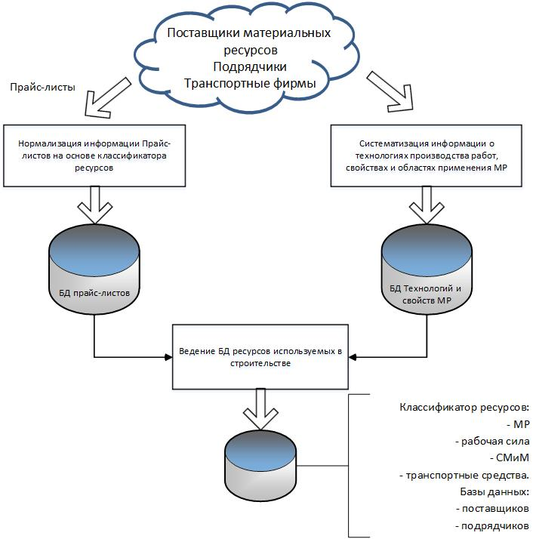
Рис. 1 – Принципиальная схема создания БД - ресурсов с использованием WEB

К классу ресурсов в справочнике дополнительно «привязываются» данные характеризующие:
- свойства и область применения материалов и конструкций;
- технологические карты производства работ;
- калькуляторы расчета объемов работ и потребности в МР на единицу объема;
- сметные фрагменты на КЭ в соответствии с составом работ заданным в технологических картах.
- дата обновления, цена, поставщик (наименование, адрес физический и электронный) и т.п.
В рассматриваемой нами концепции создания ИСУ «Строительство» РЧ используется в качестве основного источника информации об объемах работ и потребности в МР по объекту строительства.
Ввод потребности в МР осуществляется на основании единой системы кодирования, принятой в классификаторе ресурсов.
По каждой работе, из спецификаций к РЧ, присоединяются соответствующие МР и приводятся к одной единице измерения (рис. 2).
Таким образом, формируется карточка характеристик работы, включающая единицу измерений, объем, потребность в МР из спецификаций. Один вид работ может включать информацию о нескольких КЭ, но в базе данных вся эта информация хранится в детализации принятой в спецификации с привязкой к РЧ.
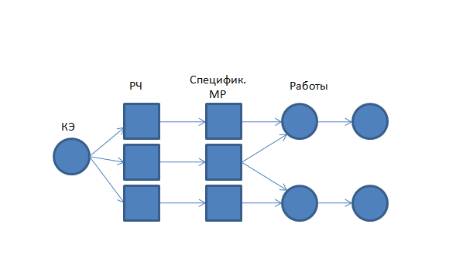
Рис. 2– Схема формирования картотеки объемных и ресурсных характеристик работ

При вводе информации с РЧ на стадии строительства, осуществляется привязка объемов работ и потребности в МР к работам. При этом пространственная привязка конструктивного элемента, отраженного в РЧ сохраняется. В соответствии с этим к работе может привязываться информация нескольких рабочих чертежей, которая хранится в создаваемой БД объемов работ и МР не в агрегированном виде, а в детализации рабочего чертежа. При таком подходе создается непротиворечивая база данных, на основании которой, при изменениях, вносимых в рабочие чертежи, осуществляется автоматический пересчет объемов работ и потребности в МР.
Наличие БД объемов и МР позволяет на стадии оперативного управления объектом строительства осуществлять фиксацию выполненных объемов работ и уложенных в дело МР на основании рабочих чертежей. В дальнейшем, агрегируя эту информацию, можно получать любые общепринятые плановые и отчетные документы, отражающие потребность и списание МР на выполненные объемы работ.
Литература
- Мазур И.И., Шапиро В.Д., Ольдерогге Н.Г., Забродин А.Ю. Инвестиционно-строительный инжиниринг, учеб. пособие. М.: ЕЛИМА, ЗАО «Издательство «Экономика»». 2009. С.79
- Зеленцов Л.Б., Зеленцов А.Л., Островский К.Н., Санькова Н.С, Построение корпоративных информационных систем управления водоканалами и строительными организациями на базе современных средств сбора и передачи информации. М-во образования и науки РФ, Федеральное агентство по образованию, Ростовский гос. строит. ун-т. Ростов-на-Дону. 2013.с.80
- Зеленцов Л.Б., Зеленцов А.Л., Островский К.Н., Разработка WEB- приложения подсистемы оперативного управления объектом строительства, интернет-журнал Науковедение. № 3 (12). 2012. URL: cyberleninka.ru/article/n/sistema-upravleniya-protsessami-proektirovaniya-v-stroitelstve-na-osnove-informatsionnoy-tehnologii
- Зеленцов Л.Б., Зеленцов А.Л., Островский К.Н. Интегрированная система управления качеством строительства сложных инфраструктурных объектов, интернет-журнал Науковедение. № 5 (18). 2013. URL: cyberleninka.ru/article/n/razrabotka-web-prilozheniya-podsistemy-operativnogo-upravleniya-obektom-stroitelstva
- Зеленцов Л.Б., Акопян Н.Г. «Создание системы менеджмента качества в строительстве в условиях саморегулирования» Строительство - 2015: современные проблемы строительства материалы международной научно-практической конференции. Ростовский государственный строительный университет, Союз строителей Южного Федерального округа, Ассоциация строителей Дона. 2015. С. 230-232.
- Weisstein, Eric W. Dynamical Systems «The Design and operation of adaptive management». 60 p.
- Разработка и функционирование адаптивных систем управления организацией. «Российское предпринимательство» № 11, Вып. 1 (122). 2008. URL: creativeconomy.ru/journals/rp/archive/3333
- S. S. Anand, J. G. Hughes, D. A. Bell and P. Hamilton. "Utilising Censored Neighbours in Prognostication, Workshop on Prognostic Models in Medicine", Eds. Ameen Abu-Hanna and Peter Lucas, Aalborg (AIMDM'99), Denmark, 1999.pp. 15-20.
- Зеленцов Л.Б., Иванова Н.Н., Севян И.К. Управление качеством как фактор успеха предприятия в конкурентной борьбе. Инженерный вестник Дона, 2013, №4. URL: ivdon.ru/magazine/archive/n4y2013/2121
- Зеленцов Л.Б., Маилян Л.Д., Трипута И.Г. Adaptive organizational and technological modelsin the systems of construction management // MATEC Web Conf.. 2017. №Volume 106. URL: matec-conferences.org/articles/matecconf/abs/2017/20/contents/contents.html
- Маилян Д.Р., Польской П.П., Георгиев С.В. Конструкция каркасов и схемы испытания опытных стоек, усиленных углепластиком. Научное обозрение. 2014. № 10-3. С. 667-670. URL: elibrary.ru/item.asp?id=23078731
- Маилян Д.Р., Польской П.П. О расчете ширины нормальных трещин балок, усиленных стекло и углепластиком. Научное обозрение. 2014. № 12. С. 490.
- Польской П.П., Маилян Д.Р. Об уточнении расчетов прогибов балок, усиленных композитными материалами. Научное обозрение. 2014. № 12. С. 493.
- Польской П.П., Маилян Д.Р., Георгиев С.В. Прочность и деформативность гибких усиленных стоек при больших эксцентриситетах. Научное обозрение. 2014. №12. С. 496. URL: elibrary.ru/item.asp?id=23215788
- Польской П.П., Маилян Д.Р. Опыт использования композитных материалов при усилении здания Аксайского автоцентра. Научное обозрение. 2014. № 12-3. С. 762-765. URL: elibrary.ru/item.asp?id=23375778
- Мкртчян А.М., Аксенов В.Н., Маилян Д.Р., Блягоз А.М., Сморгунова М.В. Особенности конструктивных свойств высокопрочных бетонов. Новые технологии. 2013. №3. С. 135-143. URL: cyberleninka.ru/article/n/osobennosti-konstruktivnyh-svoystv-vysokoprochnyh-betonov
- Мкртчян А.М., Маилян Д.Р. Расчет железобетонных колонн из высокопрочного бетона по недеформированной схеме. Научное обозрение. 2013. № 11. С. 72-76. URL: elibrary.ru/item.asp?id=21219039
- Давидюк А.Н., Маилян Д.Р., Несветаев Г.В. Самоуплотняющиеся высокопрочные и легкие бетоны на пористых заполнителях для эффективных конструкций. Технологии бетонов. 2011. № 1-2. С. 57-59. URL: elibrary.ru/item.asp?id=22997522
- Грянко С.Г., Маилян Д.Р., Маилян Л.Д. Повышение эффективности железобетонных балок за счет использования переменного преднапряжения. // Инженерный вестник Дона, 2017, №4. URL: ivdon.ru/ru/magazine/archive/n4y2017/4427.

References
1. Mazur I. I., Shapiro V. D., Olderogge N. G., Zabrodin, A. Yu, "Investicionno-stroitelniy inzheniring"[Investment and construction engineering]. M: ELIM, ZAO "Publishing house "Economy"". 2009, p.79
2. Zelentsov L. B., Zelentsov A. L., Ostrowski, K. N., Sankov N. C, "Postroenie korporativnih informacionnih system upravleniya vodokanalami i stroitelnimi organizaciyamina baze sovremennih sredstv sbora I peredachi informacii" [Construction of corporate information systems for managing water utilities and construction organizations on the basis of modern means of collecting and transmitting information.education and science]. M-vo obrazovanija i nauki RF, Federal'noe agentstvo po obrazovaniju, Rostovskij gos. stroit. un-t., Rostov-on-don, 2013, p.80.
3. Zelentsov L. B., Zelentsov A. L., Ostrowski, K. N., Internet journal Naukovedenie. № 3(12). 2012. URL: cyberleninka.ru/article/n/sistema upravleniya processami proektirovaniya v stroitelstve na osnove informatsionnoy tehnologii.
4. Zelentsov L. B., Zelentsov A. L., Ostrowski, K. N. journal Naukovedenie № 5 (18) (2013). URL: cyberleninka.ru/article/n/razrabotka-web-prilozheniya-podsistemy-operativnogo-upravleniya-obektom-stroitelstva
5. Zelentsov L. B., Hakobyan N. G. Stroitelstvo-2015. Rostovskiy gosudarstvenniy stroitelniy universitet, Associaciya stroiteley Dona. 2015. pp. 230-232.
6. Then an Eric W. Dynamical Systems "the Design and operation of adaptive management" (English). 60 p.
7. The design and operation of adaptive management. Journal of Russian entrepreneurship, № 11.1(122). 2008. URL: creativeconomy.ru/journals/rp/archive/3333
8. S. S. Anand, J. G. Hughes, D. A. Bell and P. Hamilton. "Utilising Censored Neighbours in Prognostication, Workshop on Prognostic Models in Medicine", Eds. Ameen Abu-Hanna and Peter Lucas, Aalborg (AIMDM'99), Denmark, 1999. pp. 15-20.
9. Zelentsov L. B., Ivanova N. N., Sevian I. K. Inženernyj vestnik Dona (Rus), 2013, №4. URL: ivdon.ru/magazine/archive/n4y2013/2121
10. Zelentsov L.B., L.D. Mailyan, Triputa I.G. MATEC Web Conf.. 2017. No. Volume 106. URL: matec-conferences.org/articles/matecconf/abs/2017/20/contents/contents.html
11.Mailyan D.R., Polskoy P.P.,Georgiev S.V. Nauchnoe obozrenie 2014. № 10-3. pp. 667-670. URL: elibrary.ru/item.asp?id=23078731
12. Mailyan D.R., Polskoy P.P., Nauchnoe obozrenie.2014. № 12. p. 490.
13. Polskoy P.P.,Mailyan D.R. Nauchnoe obozrenie. 2014. № 12. p. 493.
14. Polskoy P.P.,Mailyan D.R. Georgiev S.V. Nauchnoe obozrenie. 2014. № 12. p. 496. URL://elibrary.ru/item.asp?id=23215788
15. Polskoy P.P.,Mailyan D.R. Nauchnoe obozrenie .2014. № 12-3. С. 762-765. URL: elibrary.ru/item.asp?id=23375778
16. Mkrtchyan A.M.,Aksenov V.N.,Mailyan D.R., Blyagoz A.M., Smorgunova M.V. Novie tehnologii. 2013. №3. pp. 135-143. URL: cyberleninka.ru/article/n/osobennosti-konstruktivnyh-svoystv-vysokoprochnyh-betonov
17. Mkrtchyan A.M., Mailyan D.R. Nauchnoe obozrenie.2013. № 11. pp. 72-76. URL: elibrary.ru/item.asp?id=21219039
18. Daviduk A.N., Mailyan D.R., Nesvetaev G.V. Tehnologii betonov.2011. № 1-2. pp. 57-59. URL: elibrary.ru/item.asp?id=22997522
19. Gryanko S.G., Mailyan D.R., Mailyan L.D. Inženernyj vestnik Dona (Rus), 2017, №4. URL: ivdon.ru/ru/magazine/archive/n4y2017/4427.

